Дата: 25.05.22
Клас: 3 – А
Предмет: Математика
Вчитель: Довмат Г. В.
Тема: Розв’язування задач. Дії з іменованими числами.
Мета: удосконалювати навички розв’язування задач; вправляти учнів будувати геометричні фігури за заданими умовами; розвивати обчислювальні навики за рахунок дій з іменованими числами, логічне і критичне мислення, уяву, увагу, спостережливість, вміння аналізувати і робити висновки; виховувати інтерес до предмета; вміння співпрацювати; виховувати любов до природи і бережливе ставлення до всього живого.

Хід уроку

Користуйтеся презентацією під час опрацювання даної теми уроку або відео уроком за посиланням:
https://www.youtube.com/watch?v=r79Y_y6Z1fU

В кінці презентації за слайдом ви можете перевірити правильність виконання завдань.
1. Організаційний момент.
Приготуйте, будь ласка, все, що потрібно для уроку: підручник, зошит, ручку, олівці, лінійку, чернетку.
Старанно працюйте. Не забувайте робити хвилинки відпочинку та релаксації під час уроку.

2. Актуалізація опорних знань
1) №681 Усний рахунок .
2) Каліграфічна хвилинка.
Запишіть каліграфічно число 42.
3. Повідомлення теми уроку.
— Сьогодні на уроці ми повторимо дії з іменованими числами.

4. Корекція і закріплення знань.

1) №682 Обчисли приклад.
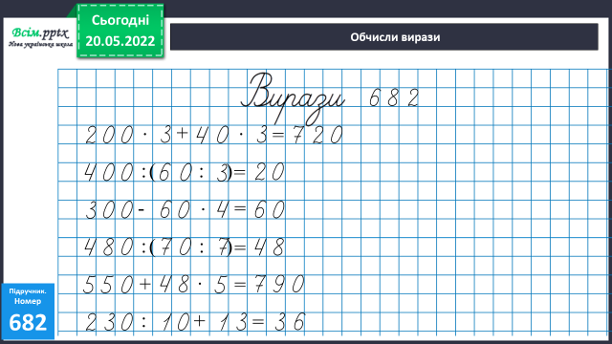

2) №683 Розв’яжи задачу.
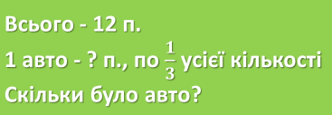

Міркування:
1) Скільки пасажирів сіли в 1 авто?
2) Скільки було авто?

3) №684 Обчисли вирази з іменованими числами.
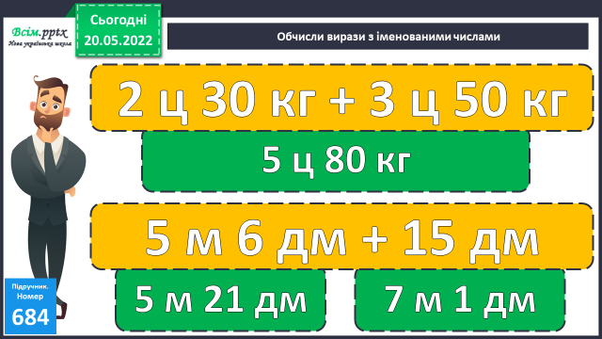
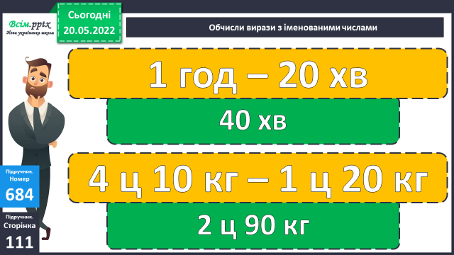

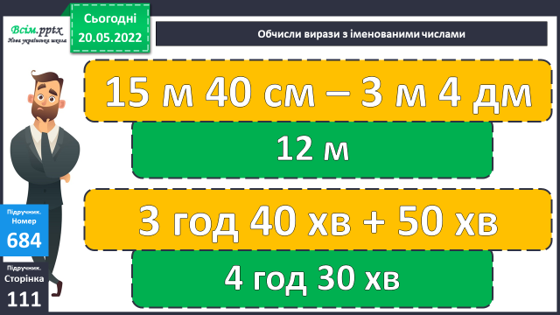

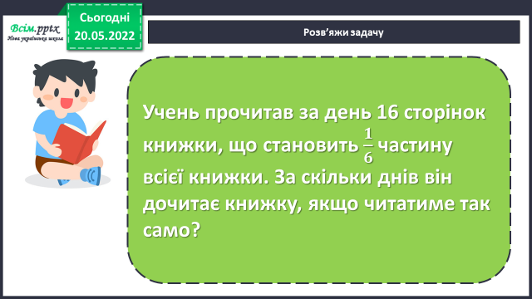
4) Розв’яжи задачу.

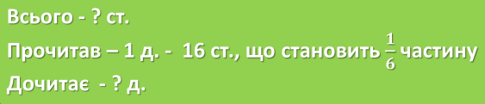
При розв’язанні задачі користуйся короткою умовою та планом розв’язку.

Міркування:
1) Скільки сторінок в книжці всього?
2) За скільки днів учень прочитає всю книжку?

5. Підсумок.
1) Вправа «Ранець – м'ясорубка – кошик».
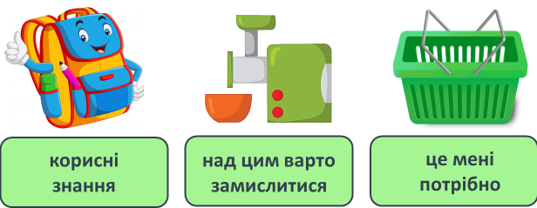

2) Домашнє завдання.
Обчислити приклади № 689.

Роботи надсилайте на Human.

